活動名稱 | 德武苓雅部落根莖流轉脈絡中的部落遷移史
辦理地點 | 本校餐廳
辦理日期 | 107/10/17
內容簡介 | 遷移史說明  - 家族越來越大，要找新的居所，因此派年輕⼈南下勘查回報後，  開始遷移，沿路住下來  2. 因打獵、開墾需要⽽遷移，苓雅部落平原廣⼤且有⽔源  3. 搬來的時候恰逢⾦多⽿筍開花結果，靠果實果腹暫時維⽣，後  有蟲害、⿃害等等困難⼀⼀克服  4. 三、四⼗年前因⽔利局釋出⼯作機會，家族有⼈遷移到關山  逼婚、阿美族⽕災分⼯合作的傳統、山林⽥野的Lati’
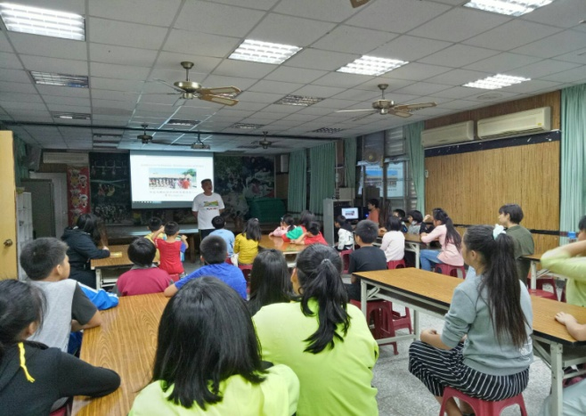 |  | 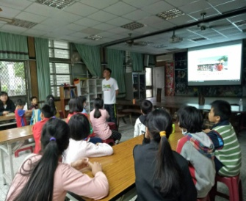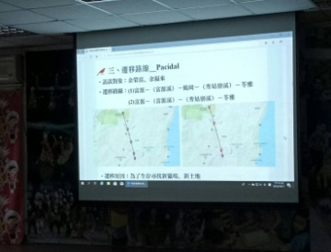  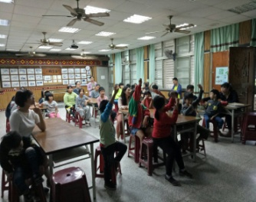
族語老師PPT說明遷移史 |  | 學童們踴躍的搶答
花蓮縣德武國民小學辦理各項課程活動成果

